Colegiul Tehnic Ioan C. Ștefănescu Iași
Anul școlar 2020/2021
SEMESTRUL I
Disciplina: RELIGIE
Profesor Zaharia Simona

SUPORT DE CURS
CLASA A X A

I. ÎNVĂȚĂTURA DE CREDINȚĂ (Noţiuni de dogmatică)
- CINSTIREA SFINTEI CRUCI

Prefigurări ale Sfintei Cruci în Vechiul Testament:
-Toiagul lui Moise;
-Șarpele de aramă;
-Lemnele lui Isaac;
Prefigurări în Noul Testament:
-Crucea este altarul de jertfă a lui Hristos, prin sângele vărsat pe ea a sfințit-o.
Sărbători:
- 14 septembrie- Înălțarea Sfintei Cruci
- Duminica a III a din Postul Mare = Duminica Sfintei Cruci;
- Miercurea și vinerea de peste an.
Pentru cei ce pier crucea este nebunie iar pentru cei ce ne mântuim este puterea lui Dumnezeu (II Corinteni 1,18).
Crucea este semn al binecuvântării și al vindecării.
MUNCĂ INDEPENDENTĂ:
Srieți o compunere despre crucea pe care va dat-o Dumnezeu..

- EVALUARE ÎNVĂȚĂTURA DE CREDINȚĂ
Numele şi prenumele………………………… Data…../……/…….
Clasa a X-a …………..
TEST DE EVALUARE
LA RELIGIE
Autoevaluare
Nota …………
Evaluare Profesor
Nota …………..
Evaluarea colegului/colegei
Nota ……………………..

Subiectul I 40 puncte
Încercuiți varianta corectă de răspuns. Fiecare item are un singur răspuns corect.
Subiectul II 15 puncte
- Sfintele icoane fac parte din categoria:  - Obiectelor sfinte  - Obiectelor sfințite  - Obiectelor binecuvântate | - Sfânta Cruce este :  - Un obiect  - Simbolul principal al creştinismului  - Un simbol oarecare
- Cinstirea icoanelor:  - este idolatrie  - nu este idolatrie  - este o poruncă | - Anafura face parte din categoria :  - Obiectelor sfinte  - Obiectelor sfințite  - Obiectelor binecuvântate
- Icoana ortodoxă este :  - O reprezentare fotografică  - Un tablou religios  - O ,,fereastră către Dumnezeu,, | - Veșmintele preoțești fac parte din:  - Obiectele sfinte  - Obiectele sfințite  - Obiectele binecuvântate
- Sfânta Cruce reprezintă:  - Altarul de Jertfă al Mântuitorului  - Un suvenir de la biserică  - Un monument public | - Sfintele Moaște sunt ale :  - Îngerilor  - Sfinţilor  - Oamenilor

1 Icoana | A obiect nesfințit
2 Trupuri nestricăcioase | B Axa verticala- legătura omului cu Dumnezeu
3 Sfânta Cruce | C 14 octombrie
4 Cuvioasa Parascheva | D Sfintele Moaște
5 Sfeșnicul | E nu ne închinam materiei din care e confecționată

1- | 2- | 3- | 4- | 5-

Subiectul III 10 puncte
Precizați valoarea de adevăr a propozițiilor următoare încercuind răspunsul corect :

1.Cinstirea icoanelor este idolatrie. Adevărat / Fals
2.Sfintelor Moaşte nu li se cuvine cinstire. Adevărat / Fals
3.Sfânta muceniță Filoteea are sfintele Moaște la Iași Adevărat / Fals
4. Toate cărțile din biserica sunt sfinte. Adevărat / Fals
5. Crucea este sfântă. Adevărat / Fals

Subiectul IV 20 puncte
Sunteţi reprezentantul/reprezentanta unei asociații/ organizații creştine. Redactați un e-mail, de minim 15 rânduri, catre un redactor din presa scrisă (revistă, ziar) în care sa prezentați ,,Importanta si valoarea Sfintelor icoane în societatea contemporană,,.
Utilizați formule specifice de adresare.
Alegeți un nume potrivit pentru asociație/organizație si semnați și in numele acesteia.

Timp de lucru : 45 de minute
10 puncte din oficiu
5 puncte pt. autoevaluare/evaluare colegială corectă,
Total 100 puncte.

II. TRĂIREA ÎNVĂȚĂTURII CREȘTINE
- LEGEA MORALĂ A V.T. = DECALOGUL

Cele 10 porunci au fost date de Dumnezeul lui Moise pe Muntele Sinai, pe două table de piatră: I-IV datoriile noastre față de Dumnezeu; V – X datoriile noatre față de aproapele.
Cele 10 porunci și explicația lor:
- Eu sunt Domnul Dumnezeul tău să nu ai alți dumnezei afară de mine.
Dumnezeu este unic.
- Să nu-ți faci chip cioplit și nici un fel de asemănare a vreunui lucru, să nu te închini lor și nici să le slujești.
Chip cioplit = idol. Icoanele nu sunt idoli.
- Să nu iei numele Domnului Dumnezeului tău în deșert.
Să nu rostim cuvinte obscene la adresa lui Dumnezeu.
- Aduți aminte de ziua odihnei, ca să o sfințești.
Evreii sărbătoresc sâmbăta ziua odihnei deoarece ăntr-o zi de sâmbătă au fost scoși din robia egipteană.
Creștinii sărbătoresc duminică ziua odihnei deoarece este ziua Învierii.
- Cinstește pe tatăl tău și pe mama ta.
Cinstirea părinților este o mare binecuvântare.
- Să nu ucizi.
Viața este dar de la Dumnezeu și numai El o poate lua.
- Să nu fi desfrânat.
Se interzice orice legătură în afara căsătorie.
- Să nu furi.
Nu trebuie să ne însușim lucruri care nu sunt ale noastre.
- Să nu mărturisești strîrmb împotriva aproapelui tău.
Să nu mințim: a trăi în minciună înseamnă a trăi în întuneric.
- Să nu-ți dorești nimic din câte sunt ale aproapelui tău.
Să ne mulțumim cu ceea ce avem deoarece Dumnezeu nu ne dă mai mult decât putem noi duce.

- Legea morală a Noului Testament( Predica de pe munte)

Pe lângă Decalog, care a fost dat sub formă de porunci, Dumnezeu a rânduit creştinilor şi un „set de îndemnuri” pentru a cuceri Împărăţia Cerurilor.
Aceste îndemnuri le-a rostit Mântuitorul Hristos în predica de pe munte, iar noi le mai cunoaştem sub denumirea de Fericiri.
Predica de pe munte adresată de Domnul nostru Iisus Hristos mulţimilor prezintă explicit Legea morală a Noului Testament.
Fericirile sunt nouă îndemnuri cu care Mântuitorul nostru Iisus Hristos şi-a început Predica de pe Munte. Ele sunt îndemnuri pentru câştigarea celor mai alese virtuţi în viaţa de toate zilele, sunt mijloace de spiritualizare şi îndumnezeire, prin care cei ce le practică se pregătesc pentru dobândirea vieţii veşnice, a fericirii veşnice. Spre deosebire de cele 10 Porunci, Fericirile nu poruncesc, scoţând în evidenţă faptul că Dumnezeu nu obligă pe nimeni să asculte de El, omul fiind liber să împlinească sau nu cuvântul Său.
Prin rostirea Fericirilor, Mântuitorul a voit să aşeze în sufletul celui ce-L ascultă, în locul mândriei, smerenia; în locul inimii împietrite, inima simţitoare şi dornică de îndreptare; în locul durităţii, blândeţea şi omenia; în locul asupririi, al suferinţelor şi nedreptăţilor în care trăiau mulţi, foamea şi setea de dreptate; în locul unei inimi întunecate, inima curată; în locul lăcomiei, milostenia; în locul urii şi războiului, pacea; în locul indiferenţei faţă de marile idealuri ale credinţei şi umanităţii, dăruirea şi jertfa pentru credinţa ortodoxă şi pentru dreptate.
Fericirea I: Fericiţi cei săraci cu duhul, că a lor este împărăţia cerurilor. (Mt. 5, 3)
Sărăcia cu duhul înseamnă smerenia de bunăvoie. Cei care au această virtute sunt lipsiţi de cele două păcate, mândria şi egoismul, care au dus la pierzanie pe îngerii răi, dar şi pe primii oameni.
Săraci cu duhul sunt toţi oamenii care cugetă necontenit la mântuire şi-şi dau seama că sunt departe de ea, din cauza păcatelor. Săracii cu duhul sunt cei care, fiind înzestraţi cu tot felul de calităţi sufleteşti, nu au lăsat ca acestea să fie motiv de mândrie. Ştiind că tot ce au este de la Dumnezeu şi că nu se pot mântui fără ajutorul Lui, ei imploră necontenit harul Său, iertarea păcatelor, şi sunt conştienţi că atât timp cât sunt în trup, se află departe de fericirea veşnică. Aceşti creştini, oricât ar fi de virtuoşi, se consideră păcătoşi şi se străduiesc mereu să urce cât mai sus pe scara desăvârşirii.
Răsplata celor smeriţi este împărăţia cerurilor, adică fericirea veşnică, pe care, prin credinţă şi nădejde în Dumnezeu, ei au dobândit-o încă de pe pământ, dar o vor gusta în mod deplin numai în viaţa viitoare.
Fără virtutea smereniei, nimeni nu poate trăi o viaţă cu adevărat creştină, pentru că nu ar mai avea dorinţa de a lupta cu patimile şi de a dobândi virtutea.
Fericirea a II-a: Fericiţi cei ce plâng, că aceia se vor mângâia. (Mt. 5, 4)
Mântuitorul ne învaţă că suferinţa şi plânsul, izvorâte din pocăinţă, sunt mijloace care duc la fericirea veşnică. Dar aici nu sunt fericiţi cei ce plâng pentru că le lipsesc bunuri materiale ori pentru că au fost jigniţi, ci numai cei ce-şi plâng păcatele prin care au supărat pe Dumnezeu. Sfântul Apostol Pavel spunea că întristarea cea după Dumnezeu aduce pocăinţa spre mântuire, fără părere de rău (II Cor. 7, 10). Când lacrimile izvorăsc din amărăciunea şi durerea pentru păcatul săvârşit, când ele sunt rezultatul unei pocăinţe sincere, atunci sunt într-adevăr aducătoare de iertare.
Aici sunt fericiţi nu numai cei ce-şi plâng propriile păcate, ci şi cei care suferă din cauza păcatelor semenilor, rugând pe Dumnezeu să-i întoarcă pe aceştia la pocăinţă. Ei urmează astfel pilda Domnului Iisus Hristos, Care S-a întristat şi a plâns pentru păcatele celor ce nu voiau să se pocăiască.
Răsplata tuturor acestora este mângâierea dumnezeiască, ceea ce înseamnă iertarea păcatelor în viaţa de acum, iar pentru viaţa viitoare, dobândirea împărăţia cerurilor, fericirea veşnică.
Fericirea a III-a: Fericiţi cei blânzi, că aceia vor moşteni pământul (Mt. 5, 5)
Înţeleptul Solomon spune despre omul blând că „e mai de preţ decât un viteaz... mai de preţ decât cuceritorul unei cetăţi...” (Pilde 16, 32).
Oamenii ce dobândesc această virtute iubesc chiar şi pe cei ce le pricinuiesc necazuri şi supărări, iubire poruncită de Mântuitorul prin cuvintele: Binecuvântaţi pe cei ce vă blestemă, faceţi bine celor ce vă urăsc şi rugaţi-vă pentru cei ce vă vătăma şi vă prigonesc (Mt. 5, 44).
Blândeţea ne învaţă să nu răspundem cu rău celor ce ne batjocoresc şi să ocolim orice prilej de ceartă. Cei blânzi sunt scutiţi de multe supărări şi tulburări, capătă o bună influenţă asupra celor din jur, şi pot să stingă ura şi mânia îndreptate împotriva lor.
Fiind împăcaţi cu Dumnezeu, cu semenii şi cu sine, cei blânzi se bucură de o stare de linişte şi siguranţă deplină, pe care o împărtăşeşte şi celor din jur. Prin blândeţe, ei pătrund în sufletele oamenilor şi, cu ajutorul blândeţii, ei câştigă simpatia şi bunăvoinţa oamenilor. Răsplata promisă celor blânzi este moştenirea pământului. Răsplata deplină va fi dată însă celor blânzi în viaţa viitoare.
Fericirea a IV-a: Fericiţi cei ce flămânzesc şi însetează de dreptate, că aceia se vor sătura, (Mt. 5, 6)
Domnul îi binecuvintează pe acei credincioşi care au atâta râvnă de a împlini voia lui Dumnezeu, încât dorinţa desăvârşirii îi chinuie ca o foame şi sete arzătoare. Cei flămânzi şi însetaţi de dreptate sunt toţi acei care doresc cu multă ardoare şi stăruinţă să realizeze binele.
Sensul original al cuvântului dreptate este în Vechiul Testament şi înseamnă virtutea în general, adică desăvârşirea morală creştină. Dorinţa după realizarea binelui trebuie să fie ca o nevoie vitală, cum sunt foamea şi setea de hrana trupească.
Răsplata făgăduită de Mântuitorul celor ce caută dreptatea este saturarea. Dacă plăcerile oferite de bunurile materiale nu satisfac pe deplin, împlinirea voii lui Dumnezeu dă o satisfacţie necontenită. Această saturare promisă trebuie înţeleasă ca o împlinire a dorinţei după desăvârşire şi sfinţenie. In împărăţia cerurilor, văzându-L pe Domnul faţă către faţă, aceştia nu vor mai flămânzi, nici nu vor mai înseta, căci Mielul, Cel ce stă la mijlocul tronului, îi va paşte pe ei şi-i va duce la izvoarele apelor vieţii. (Apoc. 7, 16-17)
Fericirea a V-a: Fericiţi cei milostivi, că aceia se vor milui. (Mt. 5, 7)
Prin milostenie, noi ne asemănăm lui Dumnezeu, Cel numit mult-milostiv (Ps. 85, 14) şi îl urmăm pe Fiul Său, Iisus Hristos, a Cărui învăţătură, activitate şi viaţă întreagă a însemnat o revărsare a bunătăţii, milei şi dragostei Sale faţă de noi, oamenii.
Milostenia este bună şi bineplăcută dacă e făcută în numele Domnului şi nu din interes, pentru vreun folos personal sau pentru recunoştinţa oamenilor.
Milostenia creştină trebuie să izvorască dintr-o iubire sinceră faţă de Dumnezeu şi de aproapele.
Faptele milosteniei trupeşti sunt: hrănirea celui flămând; adăparea celui însetat; îmbrăcarea celui gol; cercetarea celui aflat în necazuri şi nevoi; cercetarea celui bolnav; găzduirea călătorilor; îngroparea celor pe care nu are cine să-i îngroape.
Faptele milosteniei sufleteşti sunt: întoarcerea celor rătăciţi pe calea adevărului şi a celor păcătoşi la virtute; învăţarea celor neştiutori şi nepricepuţi; sfatuirea celor ce au nevoie de un sfat; rugăciunea către Dumnezeu pentru aproapele nostru; mângâierea celor întristaţi; răsplătirea răului cu bine; iertarea celor ce ne greşesc.
Răsplata pe care ne-o oferă milostenia este iertarea păcatelor, la Judecata de Apoi: Judecata este fără milă pentru cel care n-a făcut milă. Şi mila biruieşte în faţa judecăţii (Iac. 2,13).
Fericirea a VI-a: Fericiţi cei curaţi cu inima, că aceia vor vedea pe Dumnezeu. (Mt. 5, 8)
Cei curaţi cu inima sunt cei lipsiţi de vicleşug, cei care prin eforturi stăruitoare, prin rugăciuni şi posturi, s-au eliberat de patimi, dobândind atât curăţenie sufletească, cât şi trupească.
Dacă în Vechiul Testament Dumnezeu oprea păcatul cu fapta, adică omorul, închinarea la idoli, furtul, prin această fericire se cere nu numai înlăturarea păcatului, ci şi izvorul lui, adică gândul de a păcătui, pornirile rele care se află în inimile noastre şi care ne îndeamnă să călcăm voia lui Dumnezeu.
Răsplata celor curaţi cu inima este vederea lui Dumnezeu, adică simţirea măreţiei, bunătăţii şi dragostei Sale. însă această vedere nu este deplină în această viaţă. De aceea, plata celor curaţi cu inima se va realiza deplin în împărăţia cerurilor, în cartea Apocalipsei citim că drepţii îi vor sluji Lui şi vor vedea faţa Lui şi numele Lui va fi pe frunţile lor (Apoc. 22, 3-4).
Fericirea a VII-a: Fericiţi făcătorii de pace, că aceia fiii lui Dumnezeu se vor chema. (Mt. 5, 9)
Pacea oferă condiţiile prielnice pentru viaţa şi activitatea noastră în vederea prosperităţii şi a fericirii, fiind deci unul dintre cele mai mari bunuri ale oamenilor.
Această pace izvorăşte în primul rând din pacea omului cu Dumnezeu, apoi din pacea omului cu sine însuşi, de care se bucură doar cei ce săvârşesc binele.
După învăţătura Bisericii, făcători de pace sunt, în primul rând, cei ce fac rugăciuni şi postesc pentru împăcarea cu Dumnezeu, adică pentru revărsarea păcii lui Dumnezeu peste toţi oamenii. Făcători de pace sunt, de asemenea, toţi cei care iartă pe duşmanii lor şi care, prin intervenţii şi prin comportare exemplară, contribuie la înlăturarea certurilor şi a conflictelor dintre oameni, împăcându-i şi ajutându-i să trăiască în prietenie.
Dar făcători de pace sunt şi cei care reuşesc să stăpânească poftele rele ale trupului. Aceştia ajung la pacea sufletului cu Dumnezeu, la starea de armonie interioară care transformă pornirile rele din om în lucrări binefăcătoare.
Toţi aceştia primesc de la Domnul ca răsplată numirea nobilă, asemănătoare cu a lui Hristos, împăratul păcii, de fii ai lui Dumnezeu, dar şi starea harică de fericire veşnică.
Fericirea a VIII-a: Fericiţi cei prigoniţi pentru dreptate,că a lor este împărăţia cerurilor. (Mt. 5, 10)
Cei prigoniţi pentru dreptate sunt toţi cei care, pentru credinţa lor sau pentru virtuţile lor creştine, au suferit şi vor suferi prigoane din partea semenilor: „Unii au fost chinuiţi, alţii au suferit lanţuri şi închisoare, au fost ucişi cu pietre, au fost puşi la cazne...” (Evr. 11, 35-37).
Modelul desăvârşit al Celui ce a suferit din cauza dreptăţii a fost Fiul lui Dumnezeu, despre Care nimeni nu a putut să spună că a săvârşit vreun păcat sau vreun rău cât de mic, sau a spus vreo minciună, şi Care, totuşi, a fost urât, batjocorit, prigonit şi omorât.
Răsplata tuturor acestora, a mucenicilor, constă în dobândirea împărăţiei cerurilor, adică a fericirii veşnice, alături de Dumnezeu.
Fericirea a IX-a: Fericiţi veţi fi voi când vă vor ocărî şi vă vor prigoni şi vor zice tot cuvântul rău împotriva voastră, minţind din pricina Mea. Bucuraţi-vă şi vă veseliţi, că plata voastră multă este în ceruri, că aşa au prigonit pe proorocii cei dinainte de voi. (Mt. 5, 11-12)
Mântuitorul se referă aici la cei care vor suferi defăimări, chinuri sau moarte din cauza credinţei în El. Astăzi, prigoanele sângeroase din primele veacuri ale erei creştine au încetat de mult. Cu toate acestea, chiar şi acum, există o pătimire pentru credinţă. Astfel, cei ce urmează calea lui Hristos, cei credincioşi, sunt adeseori ironizaţi, clevetiţi, batjocoriţi şi consideraţi înapoiaţi.
Toţi aceştia vor trebui să înţeleagă că suferinţele de care au parte sunt mântuitoare, sfinţitoare. Când primim suferinţa cu seninătate, în numele lui Dumnezeu, atunci necazul se transformă în bucurie, sufletul se luminează ca o rază de soare, iar harul lui Hristos ne întăreşte inima.
Tuturor acestora, Mântuitorul le adresează îndemnul de a se bucura, căci vor fi răsplătiţi în ceruri.
- Virtute şi păcat

Virtutea creştină este statornicia în a împlini, cu ajutorul harului dumnezeiesc, a poruncilor dumnezeieşti. Ea îşi are izvorul în dragostea curată faţă de Dumnezeu şi faţă de aproapele. Fapta bună este virtute numai atunci când este statornică şi când cucereşte întreaga fiinţă a creştinului.
Virtutea presupune direcţionarea neîntreruptă a puterilor sufleteşti împotriva poftelor şi a ispitelor care ne îndeamnă mereu la fapte rele. De o foarte mare importanţă este ca statornicia în virtute să fie de bunăvoie, căci altfel ea nu este decât o simplă faptă bună.
Nu se poate vorbi de virtute dacă ea nu este arătată prin fapte: Nu cei ce aud legea sunt drepţi la Dumnezeu, ci cei ce împlinesc legea vor fi îndreptaţi (Rom. 2, 13).
Virtuţile sunt strâns legate unele de altele. Astfel, nu se poate spune că un om are doar o virtute, căci ele se completează şi se desăvârşesc unele pe altele.
Prin practicarea virtuţilor, omul devine plăcut lui Dumnezeu, urcând pe scara către desăvârşire. Odată câştigate, ele trebuiesc mereu practicate, hrănite, căci altfel se pot pierde. Chiar dacă are virtuţi, omul nu trebuie să creadă că le-a dobândit numai prin osteneala sa, ci să vadă în ele mai ales darul lui Dumnezeu.
În Sfânta Scriptură, cuvântul virtute este foarte rar folosit. în locul său, însă, sunt întrebuinţate alte cuvinte: dreptate, evlavie, faptă bună etc.
Chiar dacă virtutea este una, pentru că şi izvorul ei este Unul, Dumnezeu, se poate face totuşi o clasificare a virtuţilor în: virtuţi teologice şi virtuţi morale.
Omul a fost creat de Dumnezeu după chipul Său, fiind înzestrat cu raţiune, voinţă şi sentiment şi este chemat să ajungă la asemănarea cu Dumnezeu. Folosindu-se doar de puterile sale fireşti, omul nu poate să dobândească această asemănare. Dar Dumnezeu, în bunătatea Sa, îi întinde o mână de ajutor prin harul ce se revarsă asupra lui, prin virtuţile: credinţa, nădejdea şi dragostea. Ele au fost date creştinilor deodată cu harul sfinţitor, prin Sfânta Taină a Botezului.
Ele sunt temelia, dar şi încununarea vieţii creştinului. Mântuirea - scopul vieţii creştine - nu este posibilă fără aceste trei virtuţi. Ele nu sunt dobândite prin lucrarea noastră, ci sunt daruri ale Sfântului Duh, pe care le primesc toţi creştinii botezaţi. Păcatul însă le slăbeşte şi poate chiar să le facă să dispară, dar prin străduinţă şi lucrarea cea bună, ele rodesc şi îşi fac simţite prezenţa. E nevoie, aşadar, nu doar de darul primit, ci şi de stăruinţa şi osteneala noastră.
Sămânţa de grâu nu poate încolţi şi deveni plantă dacă nu există condiţii prielnice: umezeală, căldură, lumină. La fel, harul divin nu face să rodească aceste virtuţi fără lucrarea noastră continuă.
Aceste virtuţi sunt într-o strânsă legătură una cu alta. Pe Dumnezeu îl cunoaştem prin credinţă; ne îndreptăm spre El, scopul cel mai înalt, prin speranţă (nădejde); ne unim cu El în modul cel mai deplin, încă aici pe pământ, prin dragoste. Urmând această cale, putem ajunge la mântuire.
Nimeni nu poate vedea virtutea în sine, căci ea nu este o fiinţă sau un lucru. Totuşi, aceste trei virtuţi sunt uneori reprezentate sub chipul a trei fecioare: credinţa, ca o fecioară îmbrăcată în haină albastră, având în mână o cruce; nădejdea, ca o fecioară îmbrăcată în haină verde, ţinând în mână o ancoră; iubirea, ca o fecioară îmbrăcată în haină albă, purtând în mână o floare.
Dacă virtuţile teologice sunt sădite în suflet chiar de Dumnezeu şi sunt întipărite prin trăirea aleasă, plină de rugăciune, virtuţile morale sunt câştigate şi prin puterile naturale cu care e înzestrat omul: inteligenţă, voinţă, simţire.
Omul, dacă doreşte şi se străduieşte, poate deveni înţelept, cumpătat, curajos, drept; bineînţeles, nu dintr-o dată, ci treptat, progresând din ce în ce mai mult în fapte bune. Trebuie studiu individual, observarea atentă a propriilor fapte, evitarea răului, ascultarea de cei mai mari. Pentru că aceste virtuţi ordonează viaţa şi relaţiile dintre oameni după legile morale, ele se numesc virtuţi morale. Dar se numesc şi virtuţi cardinale pentru că stau la baza celorlalte virtuţi: smerenia, blândeţea, bunătatea, mila, răbdarea, iertarea, stăpânirea de sine, rugăciunea neîncetată etc.
Despre aceste virtuţi s-a vorbit cu mult înainte de creştinism. Dar pentru creştini ele au un înţeles aparte, mai bogat decât cel pe care l-au descris înţelepţii din vechime.
Dreptatea creştină este virtutea prin care credincioşii îşi îndeplinesc cu voie hotărâtă şi cu conştiinciozitate toate datoriile faţă de Dumnezeu şi faţă de aproapele.
A fi drept însemnă a da fiecăruia ceea ce i se cuvine. Lui Dumnezeu I Se cuvine supunere, ascultare, închinare şi preamărire. Aproapele trebuie respectat, cinstit şi ajutat la nevoie, pentru că toţi oamenii sunt făptura lui Dumnezeu şi toţi sunt egali în faţa Lui. Dreptatea vrea binele pentru toţi, aducând armonie şi bună înţelegere, învingând răul prin bine.
Curajul sau bărbăţia creştină este însuşirea sufletească a creştinului de a-şi îndeplini cu statornicie toate îndatoririle sale şi de a înfrunta cu hotărâre toate greutăţile vieţii.
Curajul se dovedeşte în lupta împotriva lucrurilor care pun în primejdie înfăptuirea binelui, în răbdare, în suferinţă şi în întărirea nădejdii în mai bine. E nevoie de curaj pentru a duce o viaţă virtuoasă, a spune numai adevărul, a înfrunta greul vieţii, în tot ceea ce face, creştinul trebuie să dea dovadă de curaj, plecând de la îndemnul: Doamne ajutai
În Istoria Bisericii găsim mulţi sfinţi care „şi-au dus crucea" cu mult curaj, îndurând mari chinuri şi chiar jertfindu-se pentru Hristos.
Cumpătarea creştină este virtutea prin care credinciosul pune cuvenita măsură în toate lucrurile şi faptele sale: în mâncare, în băutură, în îmbrăcăminte, în vorbe şi în toată purtarea. Excesele de orice fel dăunează atât sănătăţii trupului cât şi sănătăţii sufletului.
Creştinul cumpătat este milostiv, împărţind din ceea ce are la cei ce nu au, căci nu bogăţia îl face pe om fericit.
Înţelepciunea creştină este capacitatea creştinului de a judeca şi de a chibzui lucrurile astfel încât să nu supere prin faptă sau prin cuvânt pe Dumnezeu şi pe semenii săi. Ea nu este doar rezultatul învăţării, ci şi un dar primit de la Dumnezeu.
Aceste patru virtuţi, alături de credinţă, nădejde şi dragoste, formează temelia unei vieţi creştine sănătoase.
Dacă te îndrepţi spre păcat, află că el este călcarea cu deplină ştiinţă şi voinţă a voii lui Dumnezeu. El nu-şi are începutul în Dumnezeu şi El nici nu-1 doreşte, îngăduindu-1 însă, pentru a nu afecta libertatea omului. Originea păcatului stă în voinţa liberă a diavolului şi apoi a protopărinţilor noştri care, învoindu-se cu sfatul celui rău, au călcat porunca Creatorului de a nu mânca din pomul cunoştinţei binelui şi răului, din dorinţa de a fi întocmai ca Dumnezeu (Fac. 3, 4-7). Astfel, păcatul a intrat în firea omului, cu toate că el nu ţine de firea omului, căci Dumnezeu le-a făcut pe toate bune foarte (Faci, 31).
Dacă păcatul este o faptă izolată, patima este deprinderea şi persistarea în păcat. Ea este opusă virtuţii, devenind o a doua natură a omului.
Sfinţii Părinţi vorbesc de mai multe trepte până la făptuirea păcatului. Astfel, prima treaptă este ispita, adică îndemnul spre păcat. A doua treaptă este pofta, acum gândul omului complăcându-se cu ispita adusă de diavol. Penultima treaptă este consimţirea, când omul acceptă să facă fapta cea rea, iar ultima este înfăptuirea, adică săvârşirea propriu-zisă a păcatului.
Prin păcat, omul se distanţează de Dumnezeu, asemănându-se animalelor. Persistenţa în păcat provoacă moartea sufletească.
Păcatul este de două feluri: strămoşesc şi personal.
Păcatul strămoşesc a fost făcut o singură dată de Adam şi Eva în Rai, el moştenindu-se sub formă de slăbiciuni şi înclinaţie spre rău, prin naştere, de toţi urmaşii acestora. Acest păcat se şterge prin Sfânta Taină a Botezului.
Păcatele personale sunt cele săvârşite de fiecare om în parte şi se clasifică astfel: păcate uşoare, care nu presupun o abatere gravă de la poruncile divine; păcate grele; capitale; împotriva Sfântului Duh; strigătoare la cer.
Păcatele capitale izvorăsc din firea umană slăbită de păcatul strămoşesc şi sunt în număr de şapte: mândria, iubirea de bogăţie, desfrânarea, invidia, lăcomia, mânia şi lenea.
Păcatele împotriva Duhului Sfânt sunt cele ce încalcă conştient legea divină. Ele se opun celor trei mari lucrări ale Duhului Sfânt: credinţa, nădejdea şi dragostea. Cele împotriva credinţei sunt: indiferentismul religios, necredinţa, erezia, apostazia, superstiţia şi magia. Cele împotriva nădejdii sunt: deznădejdea, încrederea peste măsură în iertarea lui Dumnezeu. Păcatele împotriva dragostei sunt: nepocăinţapână la moarte, neacceptarea lucrărilor Bisericii în viaţa noastră etc.
Păcatele strigătoare la cer sunt cele ce reclamă pedeapsă chiar aici, pe pământ. Ele murdăresc tare chipul lui Dumnezeu din om şi izvorăsc din răutate, fiind făcute cu premeditare. Dintre ele, enumerăm: uciderea, homosexualitatea şi alte perversiuni sexuale, asuprirea văduvelor şi a orfanilor, necinstirea părinţilor etc.
Viciul intră tot în categoria păcatului. El este voia statornică de a călca poruncile lui Dumnezeu. Cel vicios are cunoştinţă de starea în care se află, dar nu-1 deranjează, făcându-i plăcere să stăruiască în această fărădelege.
Păcatul poate fi învins prin voinţă proprie şi cu ajutorul harului lui Dumnezeu. Mijloacele clasice de luptă împotriva păcatului sunt: rugăciunea (Rugaţi-vă să nu intraţi în ispită - Lc. 22, 40); postul (Acest neam de diavol nu iese decât cu post şi cu rugăciune - Mt. 17, 21); virtutea, fapta bună (Staţi împotriva diavolului şi va fugi de voi - Iac. 4, 7); pocăinţa, urmată de mărturisirea păcatelor.

- NAȘTEREA DOMNULUI
Colinde religioase – Flori alese ale sufletului românesc

- Conştiinţa morală – glasul lui Dumnezeu în om

,,Ţinta poruncii este iubirea din inimă curată, din conştiinţă bună şi din credinţă nefăţarnică” (I Timotei 1,5)
Discernământ – capacitatea de a acţiona cu înţelepciune, distingând binele de rău
Conştiinţa morală – glasul lui Dumnezeu din om, glas care –l îndeamnă pe acesta la împlinirea legii morale.
Conştiinţa morală are mai multe modalităţi de manifestare:
- înainte de săvârşirea unei fapte – ne sfătuieşte
- în timpul săvârşirii faptei – este un martor
- după săvârşirea faptei – ne judecă

Conştiinţa morală a fost pervertită prin păcatul strămoşesc, de aceea, conştiinţa morală se poate înfăţişa sub diferite forme:
1. Conştiinţa dreaptă (adevărată) - obligă pe om la săvârşirea unei fapte ori îl opreşte de la săvârşirea ei;
2. Conştiinţa rătăcită (falsă) – îndeamnă să facă ceea ce opreşte legea morală;
3. Conştiinţa sigură – oprirea faptelor rele;
4. Conştiinţa îndoielnică – conştiinţa care nu se poate decide între două fapte opuse;
5. Conştiinţa trează (deşteaptă) – se manifestă atunci când e gata să răspundă prompt şi imediat în orice ocazie;
6. Conştiinţa adormită – este nesimţitoare la toate călcările ce se aduc legii morale – conştiinţa laxă – laxismul;
7. Conştiinţa scrupuloasă – este conştiinţa stăpânită de frica de a nu călca legea morală, văzând în o seamă de fapte indiferente numai ocazii pentru păcat sau chiar păcate.
8. Conştiinţa fariseică – este, în aparenţă, o formă a conştiinţei scrupuloase. Admite păcate grele şi interzice abateri uşoare. Este foarte pretenţioasă când judecă pe alţii, dar e foarte îngăduitoare când se judecă pe sine.
Sfinţii ne învaţă:
,,Să ne păzim conştiinţa din trei laturi: cu privire la Dumnezeu, cu privire la aproapele nostru şi cu privire la lucruri. Ne păzim conştiinţa cu privire la Dumnezeu când evităm diferite păcate. Ne păzim conştiinţa cu privire la aproapele nostru cănd nu-l întristăm, nu-l judecăm, defăimăm, supărăm sau îl împingem la fapte rele. Ne păzim conştiinţa cu privire la lucruri când nu distrugem sau deteriorăm lucruri materiale prin lipsă de grijă sau neglijenţă.”
(***, Comori duhovniceşti din Sfântul Munte Athos, culese din scrisorile şi omiliile Avvei Efrem).
Mântuitorul Iisus Hristos, deşi nu foloseşte cuvântul ,,conştiinţă”, vorbeşte totuşi de ,,lumina care este în tine” (Mt. 6,23), care nu trebuie să devină întuneric.

- Recapitulare şi evaluare semestrială TRĂIREA ÎNVĂȚĂTURII CREȘTINE

- Rezolvați rebusul din imagine:
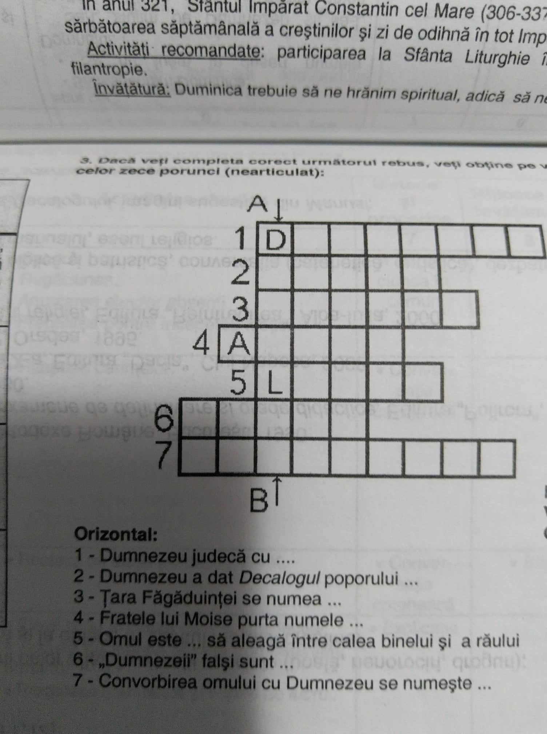
- Răspundeți la următoarea întrebare:
V-a ascultat Dumnezeu vreodată rugăciunea?
- Completață rebusul de mai jos:
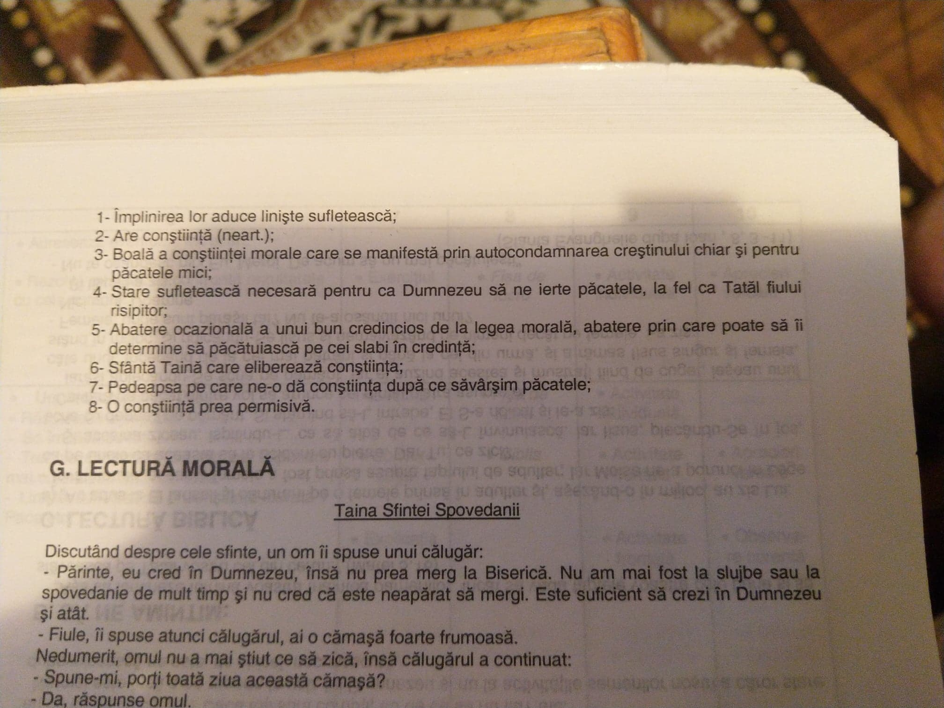

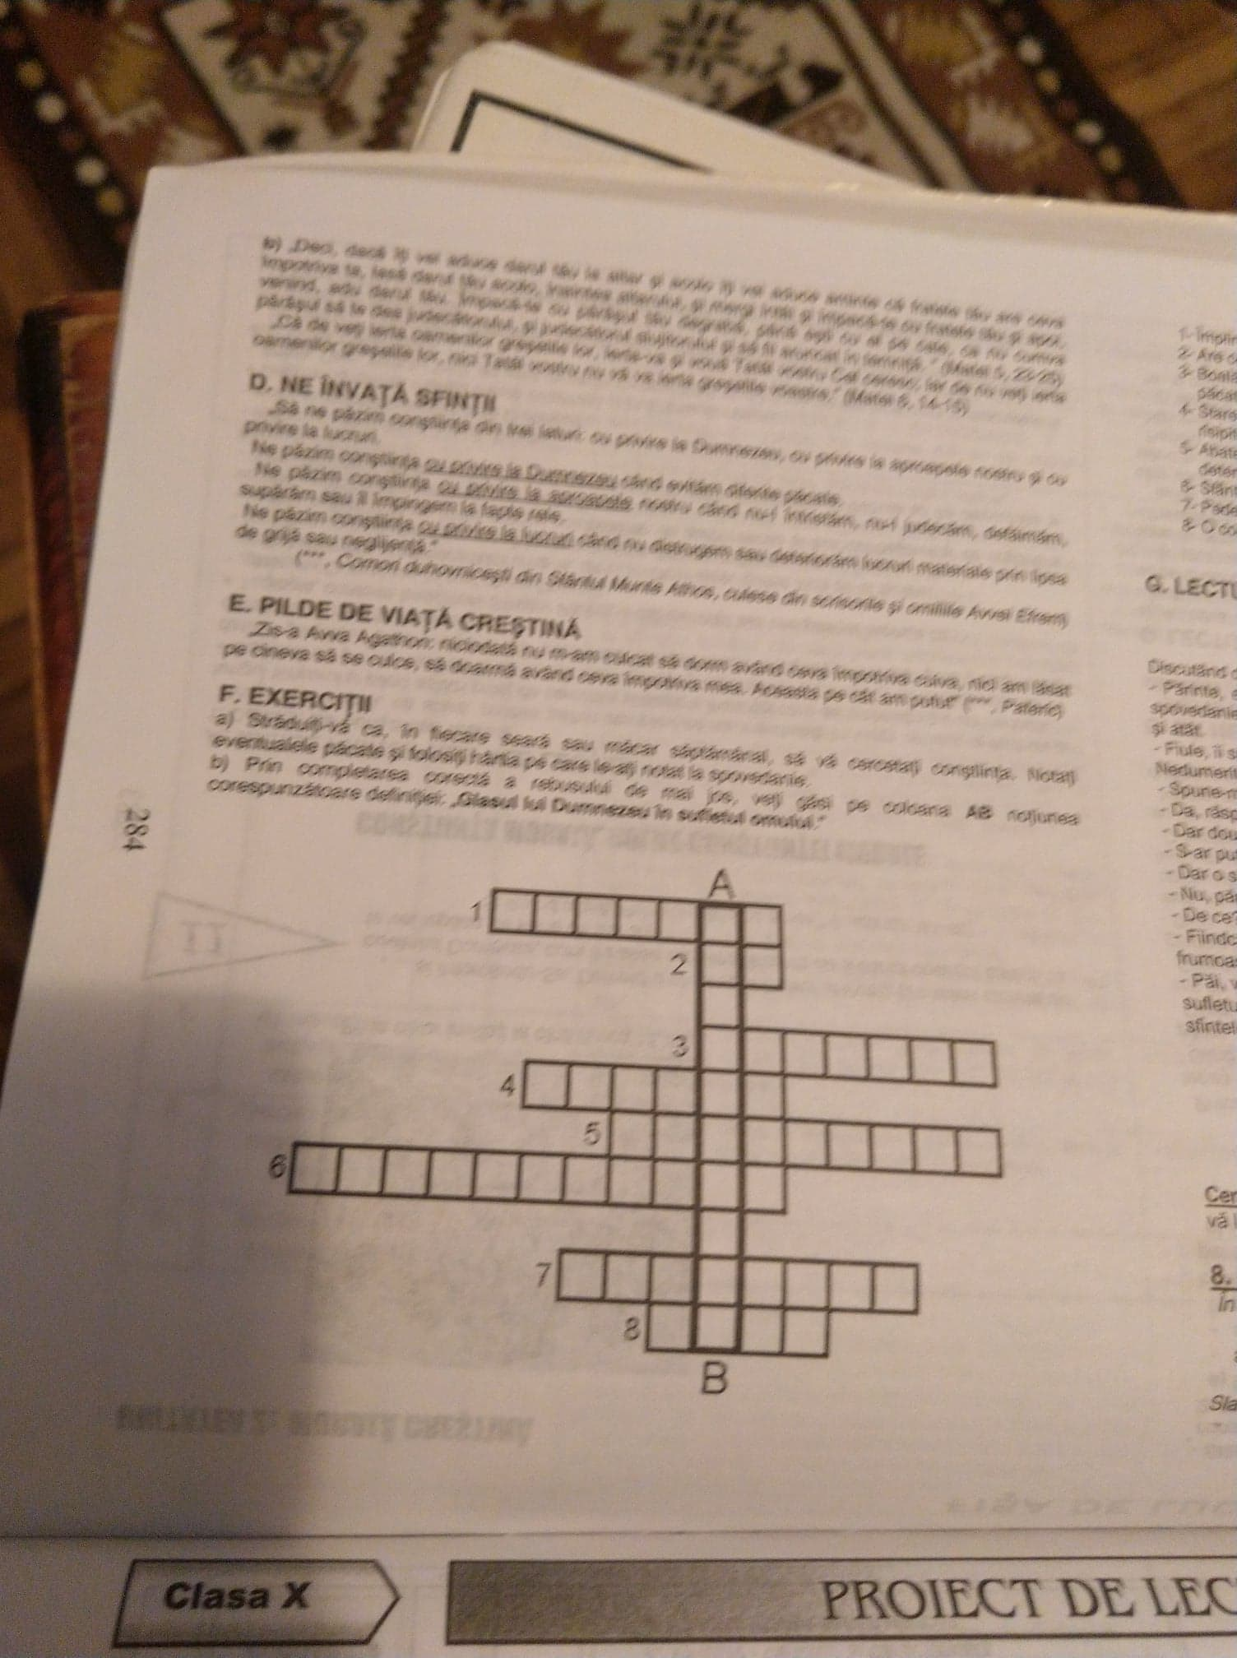
- Alegeți o virtute care să vă caracterizeze. Motivați alegerea.

